9 клас

Тема: Художнє проєктування. Ескізний малюнок проєктованого виробу.

Мета: навчити учнів виконувати художнє проєктування, малюнок проєктованого виробу,
розвивати вміння учнів аналізувати знання й застосовувати їх на практиці,
виховувати повагу до української стародавньої культури, культурно-історичних традицій, виховувати культуру праці.

Тип уроку: комбінований

Практична робота: Створити ескізний малюнок проєктованого виробу

Обладнання: креслярський набір, формат А - 4.

Компетентності: спілкування державною мовою, основні компетентності у природничих науках та технологіях, інформаційно-цифрова, уміння вчитися впродовж життя, ініціативність і підприємливість, соціальна та громадянська, обізнаність та самовираження у сфері культури, екологічна грамотність та здорове життя.

Хід уроку
- Організаційна частина.
1. Перевірка присутності (рапорт чергового).
2. Перевірка готовності до уроку:
а) перевірка здоров’я;
б) візуальний контроль.
- Актуалізація опорних знань та життєвого досвіду учнів.
- Що називається кресленням?
Кре́слення — дисципліна зі створення стандартизованих технічних малюнків, що виконуються фахівцями інженерами, архітекторами тощо.
Кресленик — це графічний конструкторський документ, що визначає конструкцію виробу, а також містить відомості, необхідні для розроблення, виготовлення, контролю, монтажу й експлуатації виробу, включаючи його ремонт
- Що називається ескізом?
Ескізом називається креслення, виконане без застосування креслярських інструментів і без точного дотримання масштабу, але обов'язково із збереженням пропорціональності між окремими частинами предмета.
- Які основні етапи проектування?
- Які професії по оздобленню виробів ви знаєте?

- Мотивація начальної діяльності
Плануючи виготовити виріб, нам необхідно замислитись над тим, які він буде виконувати функції, мати естетичний вигляд.

- Оголошення теми уроку: «Художнє проєктування. Ескізний малюнок проєктованого виробу», та мети – ми на сьогоднішньому уроці навчимося виконувати художнє проєктування, малюнок проєктованого виробу.

- Вивчення нового матеріалу
1. Протягом своєї історії людство створило багато прекрасних, витончених речей, що і дотепер милують наше око. Кращі вироби ставали прикладом для наслідування, а майстерність передавалася з покоління в покоління й усе більше вдосконалювалася. Народжувалися дедалі сміливіші ідеї, винаходилися нові способи обробки матеріалів, в арсеналі майстрів з'являлися, більш досконалі інструменти. Сьогодні промисловість випускає нові матеріали, що розширюють можливості реалізації творчих задумів.
(Під час розповіді демонструю зразки виробів народних умільців або їх ілюстрації.)

2. Розповідь про Софіївський Собор м. Києва (ілюстрування)
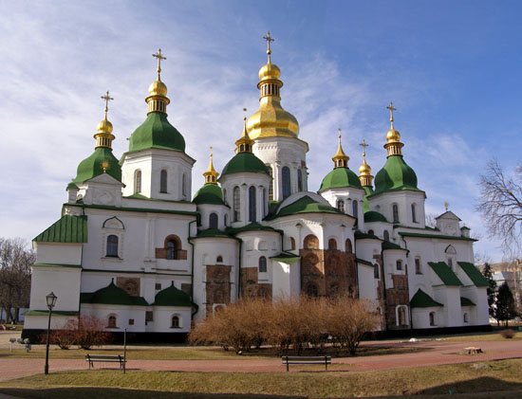
Софія Київська пережила та побачила на своєму віку стільки, що про це можна говорити нескінченно. Софія – це справжня культурна скарбниця: тут і архітектура, і скульптура, і малярство, і ювелірне мистецтво зібрані в один потужний акорд…
Найвеличнішою спорудою Національного заповідника „Софія Київська” є Софійський собор – всесвітньо відома пам’ятка архітектури і монументального живопису ХІ ст. У 1990 р. собор разом ансамблем монастирських споруд на його подвір’ї занесено до Списку всесвітньої спадщини ЮНЕСКО.
Заснування собору згадується в літописах як під 1017, так і під 1037 роками. Будівничим Святої Софії літописці називають великого Київського князя Ярослава Мудрого. Джерела свідчать, що в цій справі Ярослав завершив починання свого батька Володимира.
Давньоруські написи-графіті на фресках храму, що містять дати 1022, 1033 та 1036 рр., підтверджують заснування Софії Володимиром – хрестителем Русі. Присвячений Премудрості Божій, собор, за задумом творців, мав утверджувати на Русі християнство.
Упродовж сторіч Софія Київська була головною святинею Русі-України. Собор, як головний храм держави, відігравав роль духовного, політичного та культурного центру. Під склепіннями Святої Софії відбувалися урочисті „посадження” на великокняжий престол, церковні собори, прийоми послів, укладання політичних угод. При соборі велося літописання і була створена перша відома на Русі бібліотека.
Тут відбувалися і найвидатніші події у становленні української державності. На початку ХХ ст. на Софійському майдані проголошувались Універсали Центральної Ради Української держави 1917–1918 рр. Тут у 1991 р. Всеукраїнським народним віче підтримано Акт про державну незалежність України.

3. Художнє конструювання виробу складається з таких етапів:
- Ескізний проект – включає в себе опис зовнішнього вигляду виробу.
- Конструкторський етап – включає в себе розробка технічного проєкту
- Технологічний етап – включає в себе розробка технологічної документації.
- Заключний етап – включає в себе розрахунок собівартості та ціни виробу.
4. Поняття про модель-аналог та зразок виробу.
- Розповідь учителя.
Проєктуючи нові вироби, використовують не тільки метод фантазування, а й метод переконструювання зразків виробів. За основу створення нових виробів може бути використана модель-аналог — зразок, що точно відповідає новоствореному виробу. Метод переконструювання дозволяє удосконалити існуючий зразок виробу, доповнити його, новими елементами, замінити окремі елементи або всю конструкцію.
- (Пояснення сутності понять «модель-аналог» та «зразок виробу» доцільно проводити на прикладі вже продемонстрованих виробів.)

5. Міні тренінг.
- Демонструю учням зразок виробу диванної подушки і пропоную з наведених ілюстрацій вибрати моделі-аналоги. Учні повинні вказати та обґрунтувати зміни, які були внесені в порівнянні зі зразком.

IV.ПРАКТИЧНА РОБОТА «СТВОРЕННЯ ЕСКІЗІВ МОДЕЛЕЙ-АНАЛОГІВ» (робота в групах)
1 група аналізує вироби-аналоги кухонної дошки і створює ескіз виробу.
2 група аналізує вироби-аналоги сувенірів-оберегів для воїнів АТО і створює ескіз виробу.
3 група аналізує вироби-аналоги захисної сітки для воїнів АТО і створює ескіз виробу.
- Інструктаж до виконання практичної роботи.
- Завдання практичної роботи.
- Проаналізуйте й оцініть варіанти виробів-аналогів
Таблиця 1
Аналіз моделей-аналогів виробу
(відповідно до поставлених вимог)
№ | Критерії | Модель 1 | Модель 2 | Модель 3
1 | Відповідність призначенню
2 | Естетичність
3 | Простота техніки виконання
4 | Оригінальність
5 | Відповідність сучасним напрямкам моди
6 | Доступність матеріалу
7 | Практичність
8 | Ергономічність
9 | Економічність
Загальна кількість позитивних ознак

- Примітки:
,,+" - відповідає вимогам;
„-" - повністю або частково не відповідає вимогам.

- Таблиця 2
Формування оптимальних варіантів
Вимоги до конструкції | Досягнення мети | Шляхи досягнення мети
1.Відповідність призначенню |  | За основу беремо зразок №
2. Гармонійність з … |  | За основу беремо зразок №
3. Форма виробу |  | За основу беремо зразок №
4. Простота техніки виконання |  | За основу беремо зразок №
5. Ергономічність |  | За основу беремо зразок №
6.Доступність матеріалу |  | За основу беремо зразок №

- Виконати ескіз моделі-аналогу з внесеними змінами, не збільшуючи витрат матеріалів.
- Виконання практичної роботи.
- Учні виконують кілька ескізів у зошитах, аналізують їх, визначають найбільш вдалий варіанті обґрунтовують доцільність такої конструкції. Виконані графічні зображення мають містити специфікацію виробу.
- Під час практичної роботи надаю учням консультації, разом з ними аналізую сконструйовані вироби, за необхідності пропоную внести корективи,

- Підсумки уроку.
- З яких конструкторських етапів складається художнє проектування виробу?
2. Яке завдання ескізного проекту?
3. Який етап входить в технологічний етап?
4. Рефлексія із застосуванням інтерактивної методики «Мікрофон»
Запитання
- Що сподобалось чи не сподобалось на уроці?
- Чи дізнались про щось нове, цікаве?
- Чого навчились? Що очікували від себе та інших?
- Яких результатів досягли?
- Що вдалось, а що ні?
- Чи взяли з цього уроку щось корисне для себе?
- Чи застосовуватимете набуті знання в майбутній практичній діяльності?
- Аналіз кращих робіт учнів. Оцінювання навчальних досягнень. Виставлення оцінок у щоденники.
- Контроль за прибиранням робочих місць.
- Домашнє завдання.
Розроблення необхідних документів для виготовлення виробу

ДОДАТКИ
Група № 1
Вироби-аналоги кухонної дошки
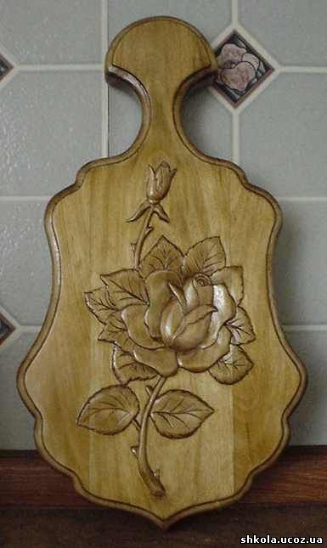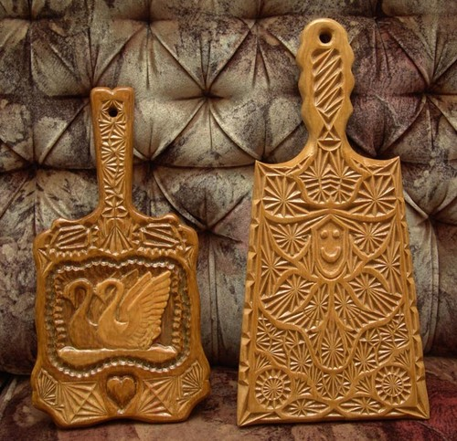

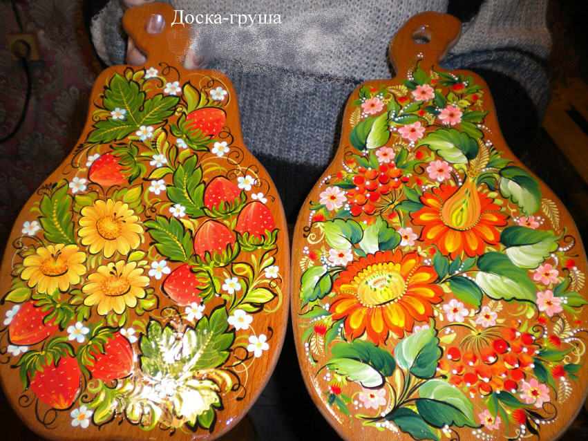

Група № 2
Вироби-аналоги сувенірів-оберегів для воїнів АТО
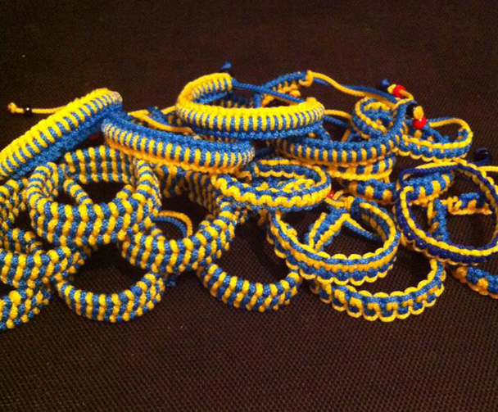
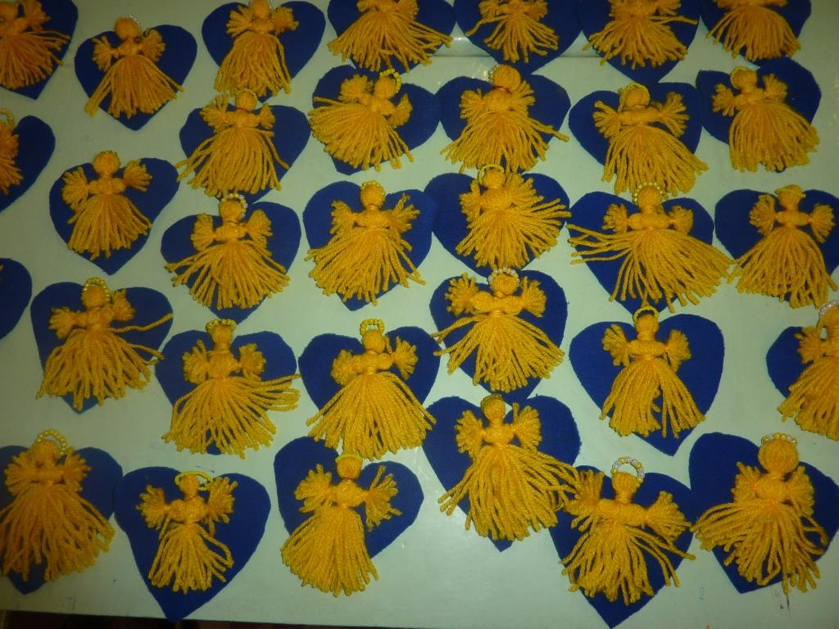
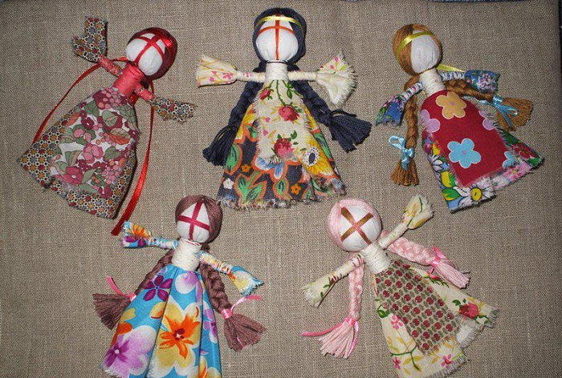

Група № 3
Вироби-аналоги захисної сітки для воїнів АТО
